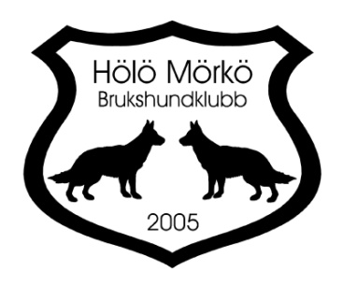

**Mål för Hölö Mörkö Brukshundsklubb 2023**

**Generellt**

* Hölö Mörkö BK ska verka i enlighet med SBKs policy.
* Hölö Mörkö BK ska vara det självklara valet för hundägare och hundintresserade i Hölö, Mörkö, Trosa, Vagnhärad och Järna.
* Medlemsantalet ska bibehållas.
* Hölö Mörkö BK ska vara representerade vid distriktets årsmöte samt andra träffar anordnade av distriktet.
* Hölö Mörkö BK ska svara på skrivelser, enkäter o.dyl. från distriktet och SBK centralt

**Agility**

* 2 st inofficiella tävlingar i Agility samt klubbmästerskap ska genomföras.
* 2 grundkurser och 3 fortsättningskurser i agility ska genomföras
* En extern agilityinstruktör ska bokas in vid två tillfällen under året
* En instruktör ska gå utbildning steg 2

**Tävlingssektorn**

* Träningstävlingar och KM i lydnad ska arrangeras
* Organiserad lydnadsträning ska arrangeras varje vecka
* 2 externa lydnadsinstruktörer ska bjudas in under året
* Utbildning av funktionärer ska genomföras så snart kurs finns tillgänglig

**Rallysektorn**

* 2 rallylydnadstävlingar ska genomföras, en på vårterminen och en på höstterminen, dubbeltävlingar
* 1 KM i rallylydnad ska genomföras
* 4 rallylydnadskurser ska genomföras

**NW-specialsök**

* 2 kurser i Nosework/special sök planeras
* 1 doftprov, prov i specialsök samt TSM1 tävling planeras
* 2 NW tävlingar en på våren och en på hösten planeras

**HUS**

* Fyra valpkurser och två allmänlydnadskurser planeras
* Fler allmänlydnadsinstruktörer ska utbildas samt vidareutbildning av aktiva instruktörer

**Kök & Stuga/område**

* Köket ska vara öppet under års- och medlemsmöten samt vid alla tävlingar
* 2 Fixardagar ska genomföras, en på våren och en på hösten.